АССОЦИАЦИЯ «РОССИЯ СИП»
КАЧЕСТВО И ТОЛЬКО КАЧЕСТВО!
Головная Организация:
г.Самара, ул.22 партсъезда, д.46
www.russiasip.ru
russiasip@mail.ru
т.8-846-231-40-28 моб.т.8-937-992-40-28

_____________________________________________________________________________

Направление деятельности компании:

1. Строительство домов, коттеджей, зданий и сооружений из СИП панелей.

2. Производство всех видов СИП панелей.

3. Изготовление Домокомплектов различных комплектаций.

4. Разработка и внедрение новинок в технологии СИП строения и продвижение их.

5. Проектирование всех видов строений по технологии СИП.

6. Сертификация продукции.

7. Мы представлены в городах: Самара, Волгоград, Ульяновск, Бузулук, Пенза, Саратов (по состоянию на 26.10.2015г.).

_____________________________________________________________________________

Год выхода франшизы на рынок — 2015 год.
_____________________________________________________________________________

Приглашаются представители как полноправные партнеры, готовые работать под единым брендом под лозунгом «КАЧЕСТВО И ТОЛЬКО КАЧЕСТВО».

_____________________________________________________________________________

Франшиза с предоставлением производственной линии:
1. Оплата 700 000 р. единовременно.

2. Через год – ежемесячный платежи 5 000 р.- в виде членского взноса Ассоциации.

3. Предоставление бизнес-сайта в корпоративном стиле – единовременно, в Вашу собственность.

_____________________________________________________________________________

Вы получаете:
1. Производственную линию в комплектации «Полная», в течении 1-1,5 после заключения договора (изготовление оборудования);

2. Пуско-наладку производственной линии нашими специалистами;

3. Помощь в организации начала производства – логистика, поставщики, обоучение в работе с оборудованием.

4. По договору - статус официального представителя на данной географической территории, эксклюзивное право быть только одним представителем на данной географической территории (город и область); 5. Единая ценовая политика Ассоциации;

6. Проектное сопровождение;
7. Современный бизнес-сайт (пример: www.samara-sip.ru, www.volgograd-sip.ru...);
8. Шеф-монтаж – первое строение выполняемое Вами будет построено с привлечение нашего прораба (обучение Ваших рабочих по факту строительства отработанной нами технологии);

9. Право в первоочередном использовании ноу-хау на закрепленной территории;

10. Вся техническая документация, включая сертификаты;

11. Вся юридическая документация;

12. Форум домостроителей – www.russiasip.forum2x2.ru ;

13. Статус Члена Ассоциации домостроительных технологий «Россия СИП». При этом Вы участвуете в деятельности Ассоциации, Ваш руководитель или ответственное лицо имеет право быть выбранным в качестве Президента Ассоциации;

14. Он-лайн семинары для ваших клиентов (продвижение технологии СИП, проводятся 1-2 раза в месяц);

15. Периодическое обучение Вас и Ваших сотрудников технологии, новинкам и внедрение ноу-хау в технологию СИП;

16. Помощь Вам при участии и проведении выставок;

15. Помощь в работе на административном уровне, с целью работы Вас по государственным программам в вашем регионе.

_____________________________________________________________________________

Требования к представителю:
1. Офис от 10 кв.м., помещение под производство от 50 кв.м.;

2. Надежность, амбициозность, нацеленность на результат, активное участие в деятельности Ассоциации;

3. Обязательное использование бренда, логотипа и торговой марки в непосредственной деятельности;

4. Готовность к регулярным занятиям - обучение и повышение квалификации;

5. В производстве использовать качественные материалы, рекомендуемые Ассоциацией и соблюдать тезнологию Ассоциации «Россия СИП».

_____________________________________________________________________________Ваша экономическая целесообразность:
1. Вы работаете под брендом, продвигаемым на федеральном уровне. Затрат на разработку фирменного стиля Вы не несете;
2. Вы не несете затрат на поиск оборудования, исследования его, пуско-наладку, обучение сотрудников и организацию начала производства;
3. Вы не несете затрат на содержание проектной группы;
4. Вы не тратите время и деньги на создание современного бизнес-сайта;
5. Вы не конкурируете по ценам ни с головным предприятием, ни с другими официальными представителями, т.к. ценовая политика единая для всех;
6. Ассоциация бесплатно организует обучение Ваших специалистов технологии сборки домов из панелей, новинкам и их внедрению;
7. Ассоциация проводит бесплатные он-лайн семинары для Ваших клиентов с целью продвижения технологии СИП;
8. Вы зарабатываете: непосредственно на строительстве домов, на продаже домокомплектов, на продаже СИП панелей, на строительно-монтажных работах по инженерии и отделке как наружной так и внутренней, на дополнительных услугах;
9. Первоначальные инвестиции которые Вам необходимы – это затраты на регистрацию юридического лица (ИП, ООО, ОАО) и аренду офиса и помещения для производства;
10. Ассоциация «Россия СИП» постоянно применяет новшества и ноу-хау, что обеспечит Вас передовыми технологиями в первую очередь и даст толчок к экономическому росту Вашей организации!
_____________________________________________________________________________
Описание производственной линии:
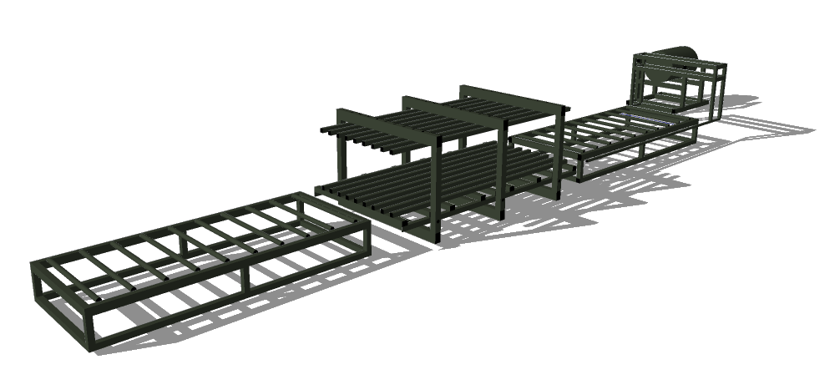Характеристики оборудования:
Габаритные размеры (Д)9000х (Ш)1700х (В)1300 мм
Производительность 55-70 панелей в смену.
Потребляемая мощность 2 кВт (наличие сети 220В)
Обслуживающий персонал 2 человека
В комплект входит:
- Входной сборочный стол (сборка, перемещение панелей)
- Пневматический пресс (прессование и выдержка панелей под давлением)
- Выходной разгрузочный стол (перемещение панелей)
- Установка для нанесения клея
- Система промывки установки от клея
- Система нагрева клея
- Система осушения воздуха

Описание оборудования:
Входной сборочный стол состоит из каркаса труб. Стол оборудован упорами для взаимного позиционирования частей панели относительно друг друга. Так же на стол установлен комплект не приводных конвейерных роликов для перемещения собранных панелей в пресс. Пресс пневматический состоит из каркаса труб. На нижние балки каркаса установлено 6 силовых пневматических элементов, на которых лежит пресс-платформа, поднимающаяся при прессовании. На раму пресса установлен комплект направляющих роликов для перемещения панелей. Выходной разгрузочный стол по конструкции аналогичен входному сборочному столу.

Технологический процесс:
Лист облицовки ОСП(OSB), СМЛ укладывается на входной сборочный стол. Наносится клей. Затем укладывается лист пенополистерола. Наносится клей. Укладывается лист облицовки ОСП(OSB), СМЛ. Данная процедура рассчитана на изготовление 3-х СИП панелей. Штабель собранных панелей перемещают в пневматический пресс на период полной полимеризации клея (время полимеризации зависит от характеристики клея, 25-45 минут). Пока партия панелей находится в прессе, собирается следующая партия панелей. Штабель готовых панелей перемещают на выходной разгрузочный стол.

Контакты:
Тел.(846) 231-40-28, 8-937-992-40-28
Сайт: www.russiasip.ru
E-mail: russiasip@mail.ru

ВМЕСТЕ МЫ МОЖЕМ МНОГОЕ!

